Appartamento ristrutturato in zona Gran Madre
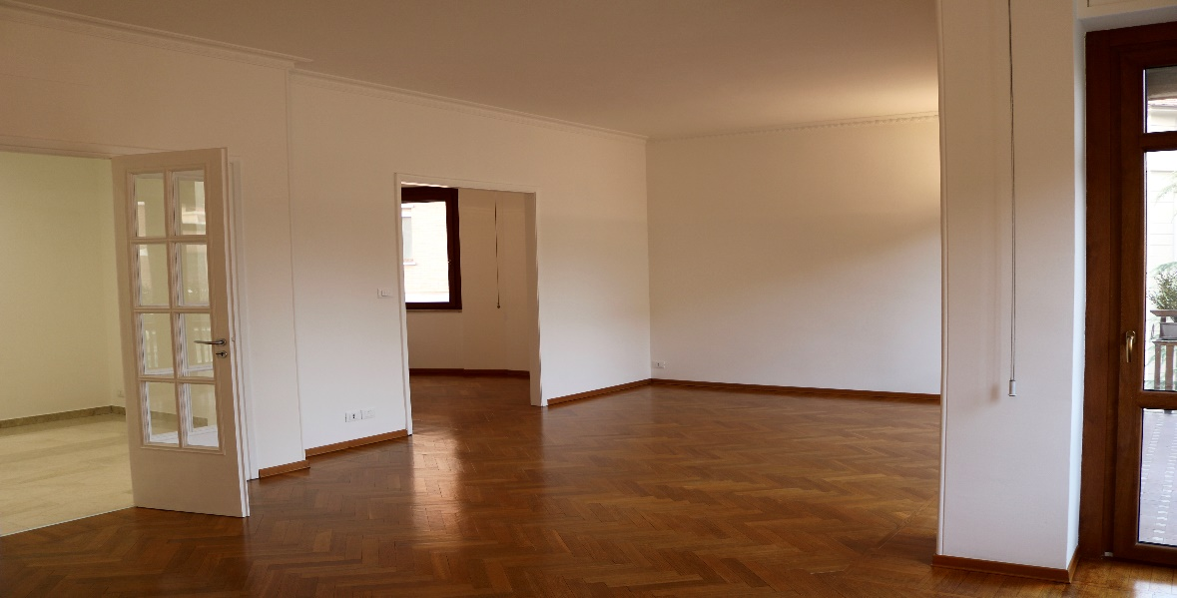
In Corso Quintino Sella, nelle immediate vicinanze della Gran Madre, comodo a tutti i mezzi ,ampio e luminoso appartamento di recente ristrutturazione. Primo piano con ascensore in uno stabile di soli tre piani con portineria; l’appartamento è composto da un’ampio salone con vetrate, sala pranzo, tre camere, cucina abitabile, due bagni, lavanderia , quattro ampi balconi godibili. Completa la proprietà un box auto nell’interno cortile.

Prezzo € 1.600,00 Terrazzo No
Tipologia Appartamento Giardino No
Zona Gran Madre Box 1
Indirizzo Corso Quintino Sella 11 Soffitta no
Superficie 200 mq Riscaldamento Centralizzato
Bagni 2 +1 Spese Riscaldamento 4.800,00 annue
Piano 1 Spese Condominiali 410,00 mensile
Piani Edificio 3 Arredato cucina
Ascensore Si Cat Catastale A/2
Anno Costruzione 1970 Rendita Catastale 3063,88
Stato Conservazione Ristrutturato Classe Energetica D
Balconi 4 Ipe 166,0881 kWh/mq

